Prénom : \_\_\_\_\_\_\_\_\_\_\_\_\_\_\_\_\_\_\_\_\_\_\_\_\_ Date : \_\_\_\_\_\_\_\_\_\_\_\_\_\_\_\_\_\_

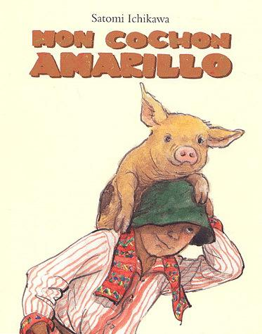

Mon cochon Amarillo

couverture

**Consigne** : Reconstitue le puzzle de couverture



Prénom : \_\_\_\_\_\_\_\_\_\_\_\_\_\_\_\_\_\_\_\_\_\_\_\_\_ Date : \_\_\_\_\_\_\_\_\_\_\_\_\_\_\_\_\_\_



Mon cochon Amarillo

1ère de couverture

**Consigne** : Colle l’étiquette qui convient au bon endroit



------------------------------------------------------------------

|  |  |  |
| --- | --- | --- |
| éditeur | illustration | titre |

Prénom : \_\_\_\_\_\_\_\_\_\_\_\_\_\_\_\_\_\_\_\_\_\_\_\_\_\_\_\_\_\_ Date : \_\_\_\_\_\_\_\_\_\_\_\_\_\_\_\_\_\_\_\_\_

Niveau 2



Mon cochon Amarillo

Texte 1

**1 - Colorie la bonne réponse.**

* Quel est l’animal offert par le grand-père ?

Le

|  |  |  |
| --- | --- | --- |
| Un chat | Un cochon | Un chien |

* Qui offre le cochon ?

|  |  |  |
| --- | --- | --- |
| La maman | Le papa | Le grand-père |

Lecture 2CE1 bis

* Comment s’appelle le petit garçon ?

|  |  |  |
| --- | --- | --- |
| Pablo | Pablito | Cochono |

* De quelle couleur est le cochon ?

|  |  |  |
| --- | --- | --- |
| rose | jaune | marron |

|  |  |  |
| --- | --- | --- |
| **2 - Réponds par vrai ou faux.** | vrai | faux |
| La grand-mère offre un chien à Pablito. |  |  |
| Le grand-père offre un cochon à Pablito |  |  |
| Le petit garçon s’appelle Amarillo. |  |  |

**3 - Recopie la1ère phrase du texte.**

Prénom : \_\_\_\_\_\_\_\_\_\_\_\_\_\_\_\_\_\_\_\_\_\_\_\_\_\_\_\_\_\_ Date : \_\_\_\_\_\_\_\_\_\_\_\_\_\_\_\_\_\_\_\_\_

Niveau 2



Mon cochon Amarillo

Texte2

**1 - Colorie les bonnes réponses.**

* Comment s’appelle le cochon ?

Le

|  |  |  |
| --- | --- | --- |
| Pablito | Jauno | Amarillo |

* Comment s’appelle le petit garçon?

|  |  |  |
| --- | --- | --- |
| Amarillo | Pablito | Paolo |

* A cause de quoi le cochon s’appelle-t-il Amarillo ?

|  |  |  |
| --- | --- | --- |
| sa taille | sa couleur | son caractère |

|  |  |  |
| --- | --- | --- |
| **2 - Réponds par vrai ou faux.** | vrai | faux |
| Le petit cochon est jaune, il s’appelle Amarillo. |  |  |
| Pablito et Amarillo sont amis. |  |  |
| Le cochon est très gros, c’est pour ça qu’on l’appelle Amarillo. |  |  |

**3 – Découpe les lettres et reconstitue le mot**.

|  |  |  |  |  |  |  |
| --- | --- | --- | --- | --- | --- | --- |
| P | A | B | L | I | T | O |

|  |  |  |  |  |  |  |
| --- | --- | --- | --- | --- | --- | --- |
|  |  |  |  |  |  |  |

-----------------------------------------------------------------------------------------

|  |  |  |  |  |  |  |
| --- | --- | --- | --- | --- | --- | --- |
| T | I | O | L | P | B | A |

Prénom : \_\_\_\_\_\_\_\_\_\_\_\_\_\_\_\_\_\_\_\_\_\_\_\_\_\_\_\_\_\_ Date : \_\_\_\_\_\_\_\_\_\_\_\_\_\_\_\_\_\_\_\_\_

Niveau 2



Mon cochon Amarillo

Texte 3

**1 - Colorie les bonnes réponses.**

* Que construit Pablito à Amarillo ?

Le

|  |  |  |
| --- | --- | --- |
| une pataugeoire | une tente | une cabane |

* Que fait Pablito à son cochon ?

Lecture 2CE1 bis

|  |  |  |
| --- | --- | --- |
| il lui donne à manger | il le caresse | il le gratouille |

**2 - Ecris le mot qui convient au bon endroit**

le grand-père – Pablito – la cabane – Amarillo

|  |  |  |  |
| --- | --- | --- | --- |
|  | **\_\_\_\_\_\_\_\_\_\_\_\_\_\_** |  | **\_\_\_\_\_\_\_\_\_\_\_\_\_\_\_** |
|  | **\_\_\_\_\_\_\_\_\_\_\_\_\_\_\_** | C:\Users\Nad\AppData\Local\Microsoft\Windows\INetCache\IE\PA6YHD23\home12[1].png | **\_\_\_\_\_\_\_\_\_\_\_\_\_\_\_\_** |

**3 – Copie le texte n° 3.**

**4 – Dessine :** Pablito et son cochon Amarillo**.**

|  |
| --- |
| . |

Prénom : \_\_\_\_\_\_\_\_\_\_\_\_\_\_\_\_\_\_\_\_\_\_\_\_\_\_\_\_\_\_ Date : \_\_\_\_\_\_\_\_\_\_\_\_\_\_\_\_\_\_\_\_\_

Niveau 2



Mon cochon Amarillo

Texte 4

**1 - Colorie les bonnes réponses.**

* Que fait Amarillo petit à petit ?

Le

|  |  |  |
| --- | --- | --- |
| il joue | il mange | il grandit |

* Que font Pablito et Amarillo chaque jour ?

Lecture 2CE1 bis

|  |  |  |
| --- | --- | --- |
| ils dorment | ils jouent | ils s’amusent |

* Qu’est-ce que Pablito et Amarillo adorent faire ?

Lectu

|  |  |  |
| --- | --- | --- |
| patauger dans la boue | courir dans la forêt | s’éclabousser |

re 2CE1 bis

|  |  |  |
| --- | --- | --- |
| **2 - Réponds par vrai ou faux** | vrai | faux |
| Pablito ne joue pas souvent avec son cochon. |  |  |
| Pablito et Amarillo jouent dans la boue. |  |  |
| Amarillo grandit petit à petit. |  |  |

**3 – Mots croisés : retrouve les mots dans la grille**

|  |  |  |  |  |  |  |  |  |  |  |
| --- | --- | --- | --- | --- | --- | --- | --- | --- | --- | --- |
| S | A | M | A | R | I | L | L | O |  | PABLITO |
| J | U | M | E | X | I | Q | U | E |  | AMARILLO |
| O | I | C | O | C | H | O | N | Z |  | COCHON |
| U | F | C | A | B | A | N | E | A |  | MEXIQUE |
| E | E | S | E | R | T | S | K | R |  | CABANE |
| R | P | A | B | L | I | T | O | D |  | JOUER |

‘**4 – Entoure les mots où tu entends le son /a/.**

|  |
| --- |
| C:\Users\Nad\AppData\Local\Microsoft\Windows\INetCache\IE\F8O94Q63\1385029480[1].png C:\Users\Nad\AppData\Local\Microsoft\Windows\INetCache\IE\F8O94Q63\smiling-pig-clipart[1].jpg C:\Users\Nad\AppData\Local\Microsoft\Windows\INetCache\IE\38OJFRA2\Untitled[1].png C:\Users\Nad\AppData\Local\Microsoft\Windows\INetCache\IE\SO9FRHAY\version2-yellow-tiger-cat[1].png  C:\Users\Nad\AppData\Local\Microsoft\Windows\INetCache\IE\PA6YHD23\bivalve[1].png C:\Users\Nad\AppData\Local\Microsoft\Windows\INetCache\IE\38OJFRA2\rooster-black-silhouette-clipart[1].jpg C:\Users\Nad\AppData\Local\Microsoft\Windows\INetCache\IE\38OJFRA2\Kamel-lineart[1].png C:\Users\Nad\AppData\Local\Microsoft\Windows\INetCache\IE\PA6YHD23\16887-illustration-of-a-medieval-castle-pv[1].png |

Prénom : \_\_\_\_\_\_\_\_\_\_\_\_\_\_\_\_\_\_\_\_\_\_\_\_\_\_\_\_\_\_ Date : \_\_\_\_\_\_\_\_\_\_\_\_\_\_\_\_\_\_\_\_\_

Niveau 2



* Mon cochon Amarillo

Texte 5

**1 - Relie le mot à l’image**

|  |  |  |  |
| --- | --- | --- | --- |
| C:\Users\Nad\AppData\Local\Microsoft\Windows\INetCache\IE\F8O94Q63\smiling-pig-clipart[1].jpg  **C:\Program Files (x86)\Microsoft Office\MEDIA\OFFICE14\Bullets\BD10297_.gif** | Afficher l'image d'origine  **C:\Program Files (x86)\Microsoft Office\MEDIA\OFFICE14\Bullets\BD10297_.gif** | **C:\Users\Nad\AppData\Local\Microsoft\Windows\INetCache\IE\PA6YHD23\home12[1].png**  **C:\Program Files (x86)\Microsoft Office\MEDIA\OFFICE14\Bullets\BD10297_.gif** | **C:\Users\Nad\AppData\Local\Microsoft\Windows\INetCache\IE\F8O94Q63\1385029480[1].png**  **C:\Program Files (x86)\Microsoft Office\MEDIA\OFFICE14\Bullets\BD10297_.gif** |
|  |  |  |  |
| C:\Program Files (x86)\Microsoft Office\MEDIA\OFFICE14\Bullets\BD10297_.gif  cabane | C:\Program Files (x86)\Microsoft Office\MEDIA\OFFICE14\Bullets\BD10297_.gif  cochon | C:\Program Files (x86)\Microsoft Office\MEDIA\OFFICE14\Bullets\BD10297_.gif  sombrero | C:\Program Files (x86)\Microsoft Office\MEDIA\OFFICE14\Bullets\BD10297_.gif  mexicain |

**2 - Colorie les bonnes réponses.**

* Que fait Pablito en rentrant de l’école ?

|  |  |  |
| --- | --- | --- |
| il joue avec son cochon | il appelle son cochon | il goûte |

* Qu’est-ce qu’il y a dans la cabane ?

Lecture 2CE1 bis

|  |  |  |
| --- | --- | --- |
| Amarillo | les poules | rien |

* Que fait Pablito ?

Lecture 2CE1 bis

|  |  |  |
| --- | --- | --- |
| il appelle Amarillo | il rentre à la maison | il joue avec le chat |

|  |  |  |
| --- | --- | --- |
| **3 - Réponds par vrai ou faux** | vrai | faux |
| Pablito rentre de l’école et retrouve Amarillo. |  |  |
| Le cochon Amarillo a disparu, Pablito l’appelle. |  |  |
| Pablito retrouve son cochon caché dans sa cabane. |  |  |

**4 – Remets les lettres dans l’ordre pour former un mot**

|  |  |  |
| --- | --- | --- |
| N O O C  H C | A B P I  L O T | C E  O E L |
| **\_\_\_\_\_\_\_\_\_\_\_\_\_\_\_\_\_\_\_\_\_\_\_** | **\_\_\_\_\_\_\_\_\_\_\_\_\_\_\_\_\_\_\_\_\_\_\_\_\_\_** | **\_\_\_\_\_\_\_\_\_\_\_\_\_\_\_\_\_\_\_\_\_\_\_\_\_** |

Prénom : \_\_\_\_\_\_\_\_\_\_\_\_\_\_\_\_\_\_\_\_\_\_\_\_\_\_\_\_\_\_\_\_\_\_\_\_ Date : \_\_\_\_\_\_\_\_\_\_\_\_\_\_\_\_\_\_\_\_\_\_\_\_\_

Niveau 2



Mon cochon Amarillo

Texte 6

PRODUCTION D’ECRIT

CONSIGNE : Imagine la suite de l’histoire.

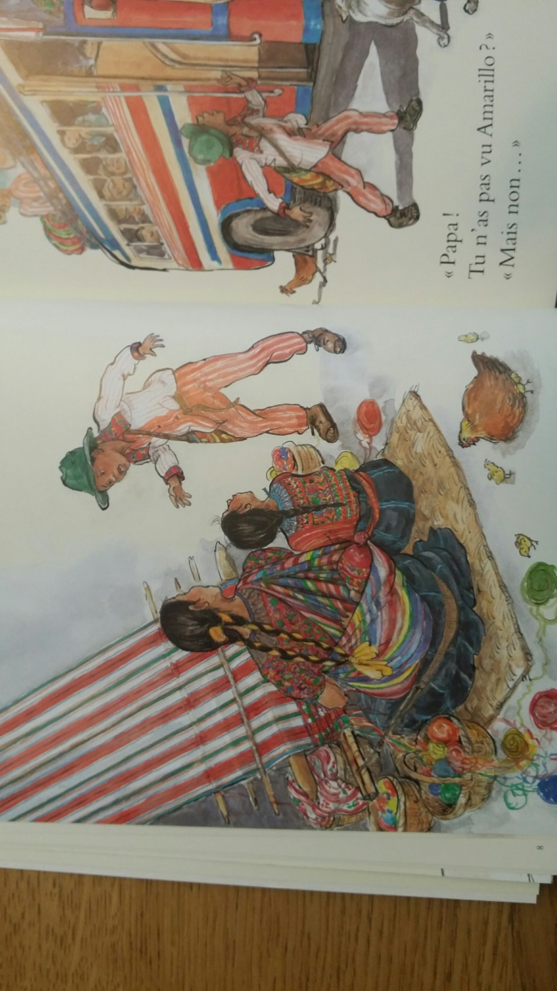

Prénom : \_\_\_\_\_\_\_\_\_\_\_\_\_\_\_\_\_\_\_\_\_\_\_\_\_\_\_\_\_\_ Date : \_\_\_\_\_\_\_\_\_\_\_\_\_\_\_\_\_\_\_\_\_

Niveau 2



* Mon cochon Amarillo

Textes 6 et 7

**1 - Colorie les bonnes réponses.**

* Qui cherche Pablito ?

Le

|  |  |  |
| --- | --- | --- |
| son papa | sa maman | son cochon |

* A qui demande Pablito où est son cochon ?

Le

|  |  |  |
| --- | --- | --- |
| son papa | sa maman | son grand-père |

Lecture 2CE1 bis

|  |  |  |
| --- | --- | --- |
| **2 - Réponds par vrai ou faux** | vrai | faux |
| Pablito cherche son cochon partout. |  |  |
| Pablito a retrouvé Amarillo dans sa cabane. |  |  |
| Pablito n’a pas faim car il est triste. |  |  |

**3 – Ecris le mot qui convient au bon endroit**

la maman – Pablito – le papa – le cochon

|  |  |  |  |
| --- | --- | --- | --- |
|  | **\_\_\_\_\_\_\_\_\_\_\_\_\_** |  | **\_\_\_\_\_\_\_\_\_\_\_\_\_** |
|  | **\_\_\_\_\_\_\_\_\_\_\_\_\_** |  | **\_\_\_\_\_\_\_\_\_\_\_\_\_** |

**4– Reconstitue la phrase correcte en coloriant les bons mots.**

|  |
| --- |
| cherche trouve |
| Pablito son cochon mais il ne le pas. |
| range mange |

Prénom : \_\_\_\_\_\_\_\_\_\_\_\_\_\_\_\_\_\_\_\_\_\_\_\_\_\_\_\_\_\_ Date : \_\_\_\_\_\_\_\_\_\_\_\_\_\_\_\_\_\_\_\_\_

Niveau 2



* Mon cochon Amarillo

Texte 8

|  |  |  |
| --- | --- | --- |
| **1 - Réponds par vrai ou faux** | vrai | faux |
| Pablito se demande où est passé Amarillo son cochon. |  |  |
| Pablito veut avoir un nouveau cochon. |  |  |
| Le petit garçon pleure dans son lit car il est triste. |  |  |

**2 – Colorie les mots où la lettre « O » fait le son/O/.**

|  |  |  |  |
| --- | --- | --- | --- |
| cochon | bouchon | poule | dromadaire |
| mouton | poteau | crouton | olive |

**3 – Sépare en mots et copie la phrase suivante.**

|  |
| --- |
| Oùdonces-tuAmarillo ? |

\_\_\_\_\_\_\_\_\_\_\_\_\_\_\_\_\_\_\_\_\_\_\_\_\_\_\_\_\_\_\_\_\_\_\_\_\_\_\_\_\_\_\_\_\_\_\_\_\_\_\_\_\_\_\_\_\_\_\_\_\_\_\_\_\_\_\_\_\_\_\_\_\_\_\_\_\_\_\_\_\_\_\_\_\_\_\_\_\_\_\_\_\_\_\_\_\_\_\_\_\_\_\_\_\_\_\_\_\_\_\_\_\_\_\_\_\_\_\_\_\_\_\_\_\_\_\_\_\_\_\_\_\_\_\_\_\_\_

**4 – Dessine.**

Pablito et son cochon.

Prénom : \_\_\_\_\_\_\_\_\_\_\_\_\_\_\_\_\_\_\_\_\_\_\_\_\_\_\_\_\_\_ Date : \_\_\_\_\_\_\_\_\_\_\_\_\_\_\_\_\_\_\_\_\_

Niveau 2



* Mon cochon Amarillo

Texte 9 et 10

**1 - Réponds en faisant une phrase.**

* Qu’est-ce que le grand-père a sculpté ?



* Que dit le grand-père ?



* Que veut Pablito ? bis



|  |  |  |
| --- | --- | --- |
| **2 - Réponds par vrai ou faux.** | vrai | faux |
| Le grand-père offre un nouveau cochon à Pablito. |  |  |
| Pablito reçoit en cadeau un petit cochon en bois. |  |  |
| Pablito est très content de son cadeau. |  |  |
| Pablito trouve que son grand-père est très gentil. |  |  |

**3 – Colorie les phrases :**  au présent en bleu, au passé en rouge, au futur en vert.

|  |
| --- |
| Pablito était triste car Amarillo avait disparu. |
| Le grand-père offrira un petit cochon à Pablito. |
| Pablitoaime le petit cochon en bois. |



Prénom : \_\_\_\_\_\_\_\_\_\_\_\_\_\_\_\_\_\_\_\_\_\_\_\_\_\_\_\_\_\_\_\_\_\_\_\_ Date : \_\_\_\_\_\_\_\_\_\_\_\_\_\_\_\_\_\_\_\_\_\_\_\_\_

Niveau 2



Mon cochon Amarillo

Textes 9 et 10

PRODUCTION D’ECRIT

CONSIGNE : Imagine ce que se disent Pablito et son grand-père.

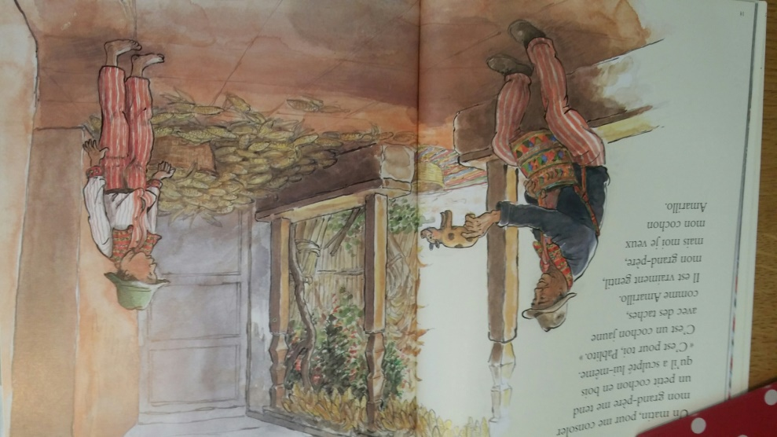

Prénom : \_\_\_\_\_\_\_\_\_\_\_\_\_\_\_\_\_\_\_\_\_\_\_\_\_\_\_\_\_\_ Date : \_\_\_\_\_\_\_\_\_\_\_\_\_\_\_\_\_\_\_\_\_

Niveau 2



* Mon cochon Amarillo

Textes 11 et 12

**1 - Réponds en faisant une phrase.**

* Qu’est-il arrivé à Amarillo ?



* Que ressent Pablito ? bis



* Pourquoi Pablito a-t-il mal au cœur ? bis



|  |  |  |
| --- | --- | --- |
| **2 - Réponds par vrai ou faux.** | vrai | faux |
| Le grand-père pense que le cochon a eu un accident. |  |  |
| Amarillo s’est peut-être enfui. |  |  |
| Amarillo est peut-être mort. |  |  |

**3 – Colorie**.

|  |
| --- |
| C:\Users\Nad\AppData\Local\Microsoft\Windows\INetCache\IE\F8O94Q63\llama[1].png Afficher l'image d'origineC:\Users\Nad\AppData\Local\Microsoft\Windows\INetCache\IE\F8O94Q63\llama[1].png Afficher l'image d'origineC:\Users\Nad\AppData\Local\Microsoft\Windows\INetCache\IE\F8O94Q63\llama[1].png Afficher l'image d'origineC:\Users\Nad\AppData\Local\Microsoft\Windows\INetCache\IE\F8O94Q63\llama[1].png Afficher l'image d'origine |

Prénom : \_\_\_\_\_\_\_\_\_\_\_\_\_\_\_\_\_\_\_\_\_\_\_\_\_\_\_\_\_\_ Date : \_\_\_\_\_\_\_\_\_\_\_\_\_\_\_\_\_\_\_\_\_

Niveau 2



* Mon cochon Amarillo

Textes 13 et 14

**1 - Réponds en faisant une phrase.**

* Ici, que font les gens quand ils sont tristes ?



* Comment font-ils ?



* Que décide de fabriquer Pablito ? bis



|  |  |  |
| --- | --- | --- |
| **2 - Réponds par vrai ou faux.** | vrai | faux |
| Quand ils sont tristes, les gens allument des bougies. |  |  |
| Les gens envoient des messages pour communiquer avec les morts. |  |  |
| Les gens fabriquent des objets en bois pour la fête des morts. |  |  |
| Les gens font voler des cerfs-volants le jour de la fête des morts. |  |  |

**3 – Colorie**.

|  |
| --- |
| Afficher l'image d'origineAfficher l'image d'origineAfficher l'image d'origineAfficher l'image d'origine |

Prénom : \_\_\_\_\_\_\_\_\_\_\_\_\_\_\_\_\_\_\_\_\_\_\_\_\_\_\_\_\_\_ Date : \_\_\_\_\_\_\_\_\_\_\_\_\_\_\_\_\_\_\_\_\_

Niveau 2



* Mon cochon Amarillo

Textes 15 et 16

**1 - Réponds en faisant une phrase.**

* Que fabrique Pablito ?



* Pourquoi son objet doit-il voler haut ?



* Où ont rendez-vous tous les habitants ? bis



|  |  |  |
| --- | --- | --- |
| **2 - Réponds par vrai ou faux.** | vrai | faux |
| Pablito a fabriqué un cochon en carton. |  |  |
| Pablito a fabriqué un joli cerf-volant. |  |  |
| Son cerf-volant doit voler haut pour communiquer avec Amarillo. |  |  |
| C’est le jour de Noël que les gens font voler les cerfs-volants. |  |  |

**3 – Dessine**.Pablito et son cerf-volant !

|  |
| --- |
|  |

Prénom : \_\_\_\_\_\_\_\_\_\_\_\_\_\_\_\_\_\_\_\_\_\_\_\_\_\_\_\_\_\_\_\_\_\_\_\_ Date : \_\_\_\_\_\_\_\_\_\_\_\_\_\_\_\_\_\_\_\_\_\_\_\_\_

Niveau 2



Mon cochon Amarillo

Textes 15 et 16

PRODUCTION D’ECRIT

CONSIGNE : Pablito a écrit un message pour Amarillo sur son cerf-volant ! Imagine ce message !

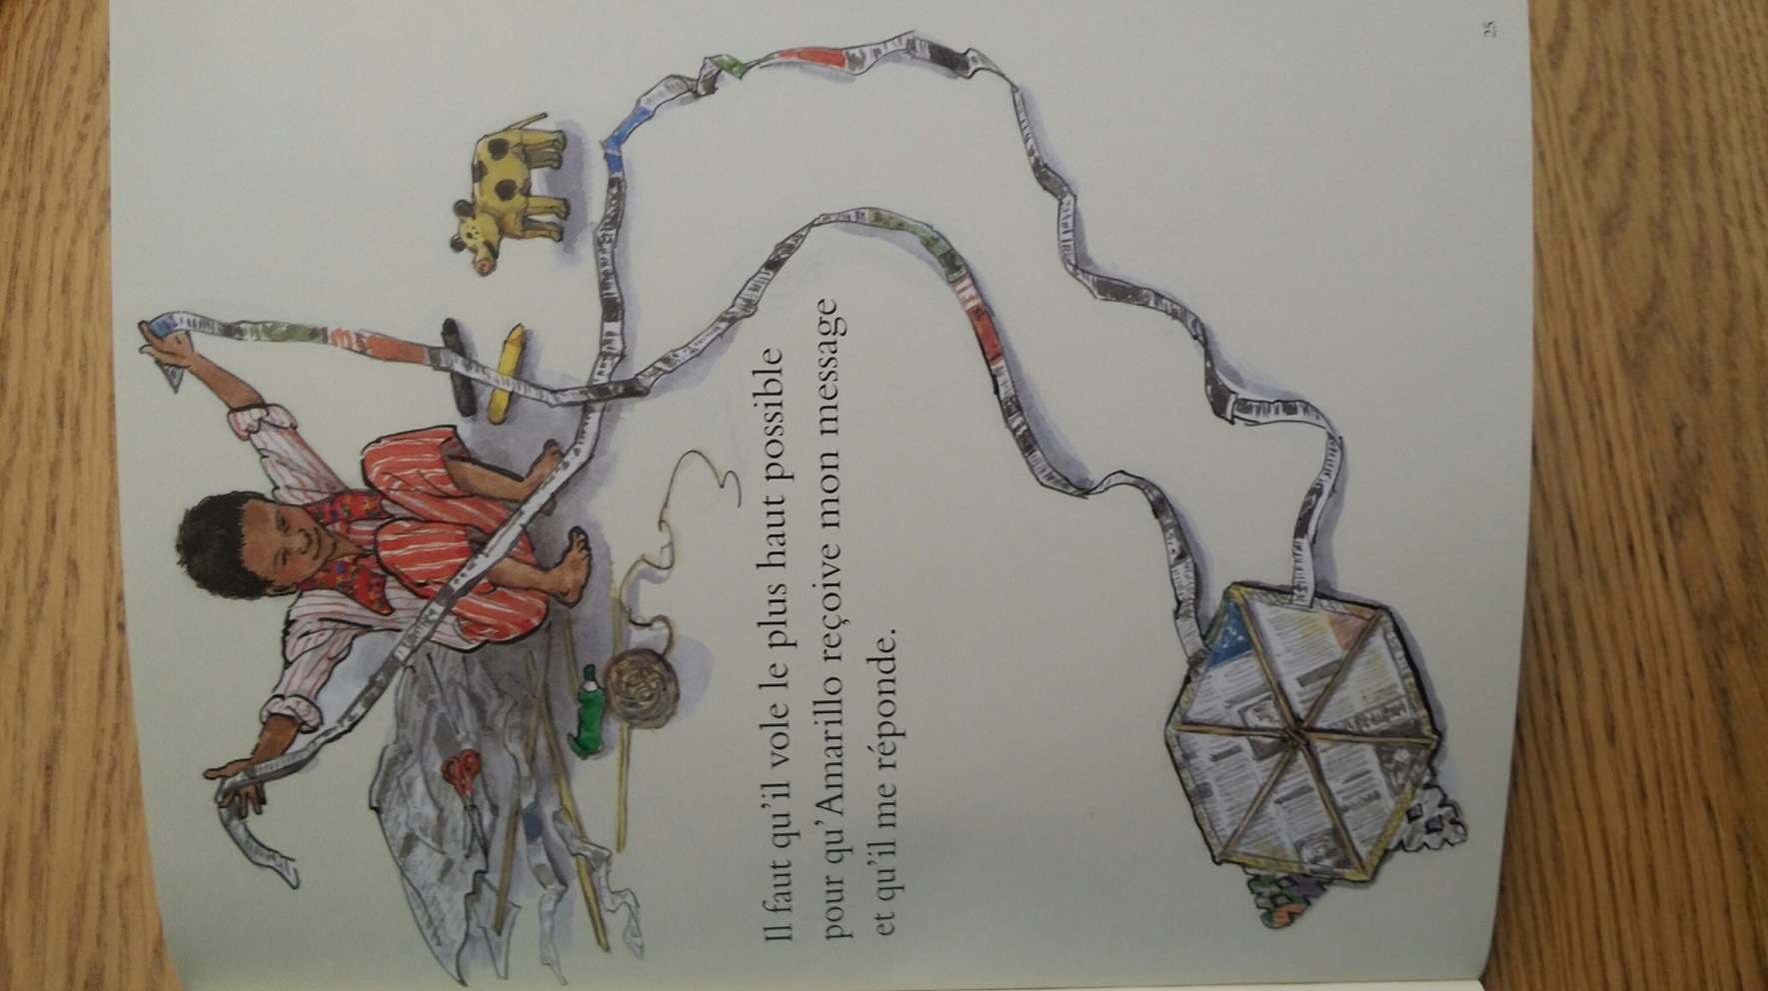

Prénom : \_\_\_\_\_\_\_\_\_\_\_\_\_\_\_\_\_\_\_\_\_\_\_\_\_\_\_\_\_\_ Date : \_\_\_\_\_\_\_\_\_\_\_\_\_\_\_\_\_\_\_\_\_

Niveau 2



* Mon cochon Amarillo

Textes 17et 18

**1 - Réponds en faisant une phrase..**

* Que dit Pablito ?



* Au-dessus de quoi vole le cerf-volant ?



* Où disparaît le cerf-volant ? bis



|  |  |  |
| --- | --- | --- |
| **2 - Réponds par vrai ou faux.** | vrai | faux |
| Le cerf-volant de Pablito ne peut pas voler. |  |  |
| Le cerf-volant vole au-dessus des villes et de l’océan. |  |  |
| Le cerf-volant vole au –dessus des montagnes et disparaît ! |  |  |

**3 – Colorie les mots où tu entends le son /l/**.

|  |  |  |  |
| --- | --- | --- | --- |
| http://www.ungava.info/images/cerf-volant-a-colorier-6.jpg | C:\Users\Nad\AppData\Local\Microsoft\Windows\INetCache\IE\SO9FRHAY\11267-illustration-of-a-running-cartoon-pig-pv[1].png | C:\Users\Nad\AppData\Local\Microsoft\Windows\INetCache\IE\F8O94Q63\1307710105[1].png | C:\Users\Nad\AppData\Local\Microsoft\Windows\INetCache\IE\SO9FRHAY\clipart0001[1].jpg |
| C:\Users\Nad\AppData\Local\Microsoft\Windows\INetCache\IE\SO9FRHAY\Parrot-Remix-by-Merlin2525[1].png | C:\Users\Nad\AppData\Local\Microsoft\Windows\INetCache\IE\F8O94Q63\llama[1].png | C:\Users\Nad\AppData\Local\Microsoft\Windows\INetCache\IE\38OJFRA2\1303336303[1].png | C:\Users\Nad\AppData\Local\Microsoft\Windows\INetCache\IE\PA6YHD23\blue_green_world_map[1].png |

Prénom : \_\_\_\_\_\_\_\_\_\_\_\_\_\_\_\_\_\_\_\_\_\_\_\_\_\_\_\_\_\_ Date : \_\_\_\_\_\_\_\_\_\_\_\_\_\_\_\_\_\_\_\_\_

Niveau 2



* Mon cochon Amarillo

Textes 19 et 20

**1 - Réponds en faisant une phrase.**

* Que voient Pablito et son grand-père ?



* Que crie Pablito ?



* Qu’est-ce qui est arrivé à Amarillo ? bis



|  |  |  |
| --- | --- | --- |
| **2 - Réponds par vrai ou faux.** | vrai | faux |
| Pablito voit un gros nuage en forme de cochon. |  |  |
| Amarillo a l’air triste, il pleure. |  |  |
| Le cochon Amarillo est mort. |  |  |

L**3 – Remets les syllabes dans l’ordre pour former un mot.**

|  |  |  |
| --- | --- | --- |
| GE A  NU | RI A  LLO MA | BLI TO  PA |
| **\_\_\_\_\_\_\_\_\_\_\_\_\_\_\_\_** | **\_\_\_\_\_\_\_\_\_\_\_\_\_\_\_\_** | **\_\_\_\_\_\_\_\_\_\_\_\_\_\_\_** |

Prénom : \_\_\_\_\_\_\_\_\_\_\_\_\_\_\_\_\_\_\_\_\_\_\_\_\_ Date : \_\_\_\_\_\_\_\_\_\_\_\_\_\_\_\_\_\_



Mon cochon Amarillo

Niveau 2

**Consigne : Remets les images dans l’ordre de l’histoire.**

|  |  |  |  |  |
| --- | --- | --- | --- | --- |
| **1** | **2** | **3** | **4** | **5** |
| **6** | **7** | **8** | **9** | **10** |

|  |  |  |  |  |
| --- | --- | --- | --- | --- |
|  |  |  |  |  |
|  |  |  |  |  |